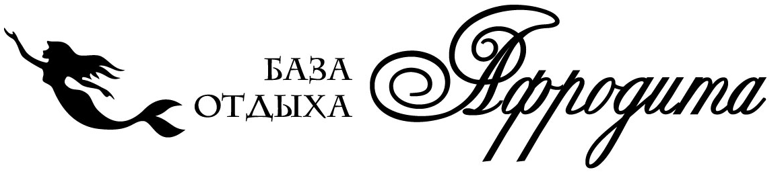
Приложение №1

Вы ищите достойное место для отдыха?
Зачем ехать за тридевять земель, если можно получить его на ласковом побережье бухты Муравьиной. В этом вам поможет база отдыха «Афродита». Море зовет!
Утром, в обед и вечером вы с радостью можете полюбоваться морской гладью, перепрыгнуть набегающие волны, послушать шепот прибоя, вдоволь надышаться морским воздухом, приобрести легкий загар, наполнив отпуск замечательными красками жизни, окружив себя чудными картинами природы, укрепить здоровье, купаясь в соленом море, забыв обо всем…
Инфраструктура
База отдыха «Афродита» расположена в Уссурийском заливе Японского моря, в бухте Муравьиной, в 60 метрах от берега моря. Территория огорожена, наличие систем видеонаблюдения, пожарной сигнализации. Электроснабжение круглосуточное, водоснабжение из скважины. База отдыха – современный двухэтажный корпус с обновленным фасадом и отделкой номеров и новые двухэтажные домики из экологических материалов, отделанные внутри сосной.
На территории имеются: беседка для отдыхающих, детская площадка, спортивный уголок, настольный теннис, летний бассейн для взрослых и детей, прокат водного оборудования, качели, а также прачечная, сейф на ресепшене, мангальные места, шезлонги. Отдых можно разнообразить экскурсиями в ближайшие города.
На пляже есть прокат катамаранов, лодок, детские аттракционы, прогулки на катере, ночные танцевальные площадки, шашлычные. Побережье – не однородное галечное и песчаное, дно песчаное, постепенный вход в море.
П р о ж и в а н и е .
Презентация по новым домикам по вашему запросу в приложении № 2.
Номера 1-ого этажа (стандарт) с выходом на террасу с застекленными перегородками. В них имеются: кондиционер, санузел, душевая кабина, туалетные принадлежности, холодильник, спутниковое ТВ, ЖК телевизор, журнальные столики, прикроватные тумбочки, полотенца для лица и душа, тапочки, мини-бар. Номера - 2-х, 3-х, 4-х местные. Смена постельного белья производится через пять суток, по запросу - раньше.
Номер Люкс - 2-х комнатный с кондиционером, с отдельным входом. Здесь удобства повышенной комфортности: фен, халаты, одноразовые тапочки, кресла, диван, шкаф, торшер, туалетный столик.
Комнаты 2-го этажа (эконом) - 2-х, 3-х, 4-х местные с выходом на балкон, в них - телевизоры, полотенца для лица, бра, прикроватные тумбочки, кресла, журнальные столики, стеллажи для одежды. Удобства: санузел и душевые кабины находятся на этаже, в отдельном оборудованном помещении, разделены на мужские и женские.
Стоимость проживания за номер(домик) на лето 2017 г. (руб. в сутки)
 | 01.06 - 15.07.17 |  |  |  | 16.07 - 14.09.17
Номера | 1 местный | 2-х местный | 3-х местный | 4-х местный | 2-х местный | 3-х местный | 4-х местный
1 этаж  стандарт | 2300 | 3000 | 4300 | 5000 | 3600 | 4900 | 5600
2 этаж  эконом | 1800 | 2400 | 3300 | 3900 | 2600 | 3700 | 4600
Люкс | 4600 р Дополнительное место на диване - 800 |  |  |  | 5000 р Доп. место на диване - 1000
Домики | В июне-июле - 6500 р, в августе - 7500 р. Кто живет 10 дней, тому подарок - 1 день отдыха!

Фактическая стоимость проживания и питания может измениться, перед заездом просим согласовывать. Предоплата (аванс) для частных лиц - 30% от стоимости путевки.
Предусмотрено комплексное 3-х разовое питание - 980 (завтрак 280+ обед 380+ ужин 320) рублей с человека, детям до 12 лет, возможно питание 800 руб., после 19:00 заказ блюд на выбор. Акция на лето! Скидки на проживание, тем, кто второй, третий и более раз, не менее 10 дней и не через турфирму - 5%.
Дети до 3 лет принимаются бесплатно, не более 1 ребенка в номер, второй ребенок - 300 р в сутки. Дети с 3 до 5 лет - 300 рублей в сутки без предоставления питания и места. Дети с 5 до 12 лет - скидка 200 рублей в сутки за место. Следует предоставить свидетельство о рождении ребенка.

Аннуляция тура
При отказе Туриста от оплаченной услуги по организации отдыха, База отдыха возвращает туристу полученные от него суммы за вычетом понесенных расходов. Размер сумм, подлежащих возврату, при отказе определяется в зависимости от срока отказа и составляет:
- за 11 дней и более - 100% от стоимости услуг
- от 10 дней и не менее 6 дней - 50% от стоимости услуг
- за 5 дней и менее - не возвращается.
Дата отказа считается днем поступления письменного заявления об отказе от услуг. Стоимость дней опозданий и досрочных отъездов не возмещается. В случае отъезда туриста раньше срока по уважительной причине (болезнь, подтвержденная справкой, несчастный случай), при возврате денег удерживается сумма за количество дней фактического пребывания на базе отдыха «Афродита» и за один дополнительный день.

Дополнительные услуги (платно):
- Мангал –180 р , древесный уголь - 170 р, дрова - 150 р
- экскурсионные туры по Приморскому краю по договоренности
- услуги трансферта - 800-900 р с ж/д станций «Угольная», из аэропорта «Кневичи»
- прокат водноспортивного инвентаря, прокат игр
- шоу-программы к праздникам
- любителям экстрима услуги дайвинга, прыжки с парашюта, полеты на воздушном шаре
- катание на лошадях, полеты на дельтаплане
- услуги прачечной, заказ вечерних блюд по меню
- страхование от несчастного случая.

Добраться до базы отдыха можно:
1. Из Владивостока на автобусе № 102 до автовокзала города Артема или электричкой до станции «Аэропорт», далее на любом автобусе до Центральной остановки.
2. Из г. Артема с Центральной остановки на маршруте № 21 до конечной (время пути 30 минут.)
3. Из Владивостока на личном автомобиле через бухту Лазурная (Шамора).
4. Организуем трансферт 5. Со ст. Угольная на маршруте автобуса № 101 до конечной (Центральная остановка), затем на маршрутке № 21 до бухты Муравьиной без остановок.
Краткие правила проживания на базе отдыха «Афродита».
1.Заезд на базу отдыха с 12.00-14.00, отъезд с 10.00-12.00 часов. Отдыхающие, прибывшие самолетом или поездом ранее времени заезда, принимаются по договоренности.
2. Режим работы базы отдыха с 9 часов утра до 24 часов ночи.
3.Нахождение гостей отдыхающих на территории базы 500 руб. с человека.
4. Курить разрешается вне корпуса б/о, в отведенных для этого местах.
5. Привозить животных на территорию (иметь с собой поводок, туалет) - 500 руб. в сутки.
6. Оплата производится на р/счет, на карту Сбербанка № 639 00 250 90 14 19 52 11, Людмила Михайловна Л.

